

INFORME TÉCNICO DE FISCALIZACIÓN AMBIENTAL

“HOTEL QUINCHAMALÍ”

DFZ-2021-1648-XVI-PPDA

 | Nombre | Firma
Aprobado | Cristian Lineros Luengo
Elaborado | Leonardo Torres Patiño

- IDENTIFICACIÓN DE LA UNIDAD FISCALIZABLE

Antecedentes Generales

Identificación de la Unidad Fiscalizable:
Hotel Quinchamalí
Región: De Ñuble | Ubicación específica de la unidad fiscalizable:  El Roble 634, Chillán..
Provincia: Diguillín
Comuna: Chillán
Titular(es) de la unidad fiscalizable: Consorcio Hotelero El Roble SpA. | RUT o RUN: 76.235.651-1

- INSTRUMENTOS DE CARÁCTER AMBIENTAL FISCALIZADOS

Identificación de Instrumentos de Carácter Ambiental fiscalizados.
N° | Tipo de instrumento | N°/  Descripción | Fecha | Comisión/ Institución | Nombre
1 | PPDA | 48 | 2015 | MMA | Establece Plan de Descontaminación Atmosférica para las comunas de Chillán y Chillán Viejo

- ANTECEDENTES DE LA ACTIVIDAD.

Instrumento | D.S. N°48/2016 MMA. Plan de Prevención y Descontaminación Atmosférica para las comunas de Chillán y Chillán Viejo
Tipo de Actividad | __X_ Inspección Ambiental ____ Examen de la Información ____ Medición y Análisis
Fecha de la Actividad | Organismo encargado | Organismo Participante
13.05.2021  (Acta de Inspección, Ver anexo 1) | Superintendencia del Medio Ambiente | -----

- DOCUMENTACIÓN SOLICITADA Y ENTREGADA.

N° | Documento solicitado | Plazo de entrega | Fecha entrega | Observaciones
1 | Cálculo de potencia térmica de las calderas cuyo combustible es Diesel. | 10 días hábiles | 28 de mayo de 2021 | Entregado.
2 | Mediciones Isocinéticas de Fuente Fija SÑUB-334 (en caso de que la potencia térmica nominal sea superior a 75kW). | 10 días hábiles | 28 de mayo de 2021 | No aplica.

- HECHOS CONSTATADOS

Materia específica objeto de la fiscalización ambiental. | Exigencia asociada | Resultados/ Hallazgo | Conclusiones
Decreto Supremo N° 48/2015, Establece Plan de Descontaminación Atmosférica para las comunas de Chillán y Chillán Viejo. | Control de emisiones de fuentes fijas residenciales, industriales y comerciales.  Art 40: Las calderas, nuevas y existentes, de potencia térmica mayor o igual a 75 kWt, deberán cumplir con los límites máximos de emisión de MP.  Art. 41.- Con el fin de reducir las emisiones de dióxido de azufre (SO2 ), las calderas nuevas y existentes de potencia térmica mayor o igual a 75 kWt, que usen un combustible de origen fósil, en estado líquido o sólido, deberán cumplir con los límites máximos de emisión de SO₂.  Art. 43: Las calderas nuevas y existentes > 20 MWt deben instalar y validar sistema de monitoreo contínuo para MP y SO2.  Art. 44: Las calderas nuevas y existentes > 75 kWt y > 20 MWt deben realizar mediciones discretas de MP y SO2  Art: 45: Creación de registros de calderas. Titulares deberán informar en enero (caudal de gas de salida, ciclo de operación, Eficiencia, tipo de consumo de combustible, si utiliza carcón o petroleo y % de azufre, resultados de las medisiones de emisión en chimenea. | 1. Con fecha 13 de mayo de 2021 se efectúo inspección ambiental a Hotel Quinchamalí, donde se constató en Acta de inspección (Ver anexo 1) la existencia de una caldera, con las siguientes características:  a. La caldera que opera con combustible leña, SSÑUB-335, marca Burnham Boiler Corp., al momento de la visita se encuentra fuera Operación.  2. En consideración a que en fiscalización hecha en 2019 se solicitó entregar un informe técnico donde se informara sobre la potencia térmica de la caldera, se solicita se entregue nuevamente un informe técnico tendiente a estimar dicho valor, realizando este cálculo en base a la potencia térmica que es capaz de entregar la caldera a máximo funcionamiento. En caso de ser mayor a 75 kWt, se solicita además se entregue un informe de mediciones isocinética de la fuente fija antes señalada.  3. Con fecha 08 de junio se recibió la respuesta del titular (anexo 2), en donde se entrega un informe realizado por la empresa Biogesma, en la que se realiza el cálculo de la potencia térmica nominal, entregando como resultado 63,5 kWt.. Según el cálculo realizado, el titular no requiere realizar informe de mediciones Isocinéticas. | El titular, en consideración a la carta enviada, no requiere realizar informe isocinético, debido a que la potencia calculada lo deja exento de dicha exigencia.

- ANEXO FOTOGRÁFICO.

Registros
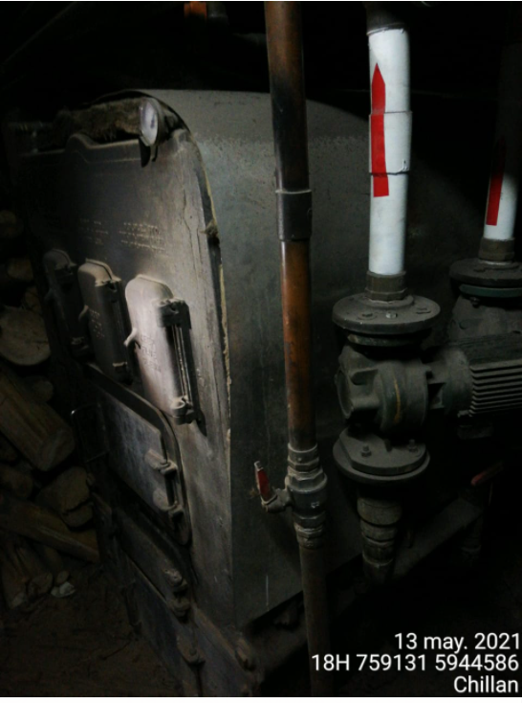 |  | 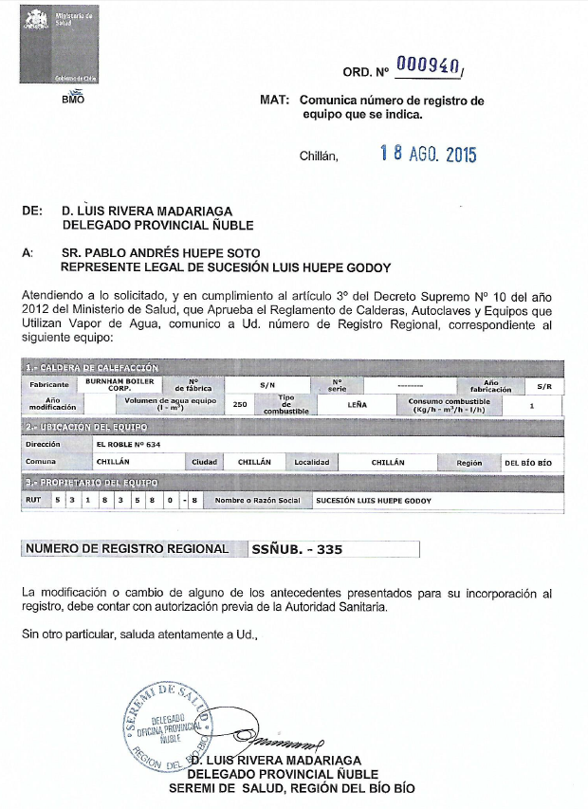
Fotografía 1 | Fecha: 06-05-2021 | Imagen 1 | Fecha: 06-05-2021
Descripción medio de Prueba: Vista de caldera inspeccionada |  | Descripción medio de Prueba: Encargado entrega documento que acredita el número de registro de la caldera.

Registros
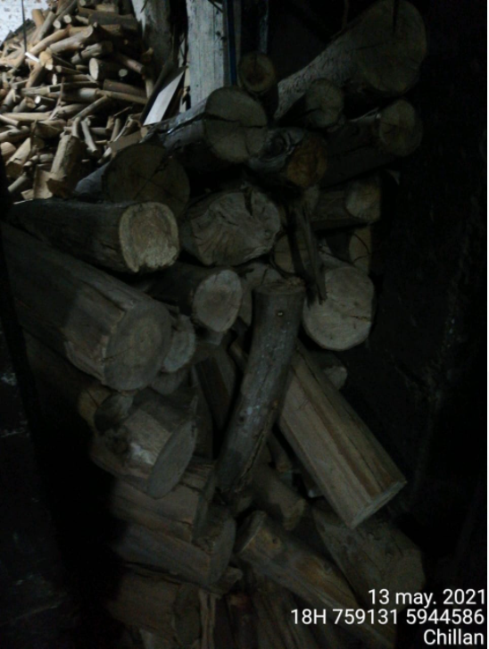 |  | 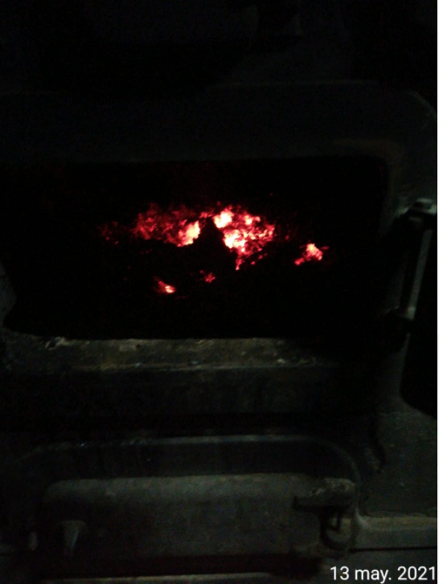
Fotografía 2 | Fecha: 06-05-2021 | Fotografía 3 | Fecha: 06-05-2021
Descripción medio de Prueba: Vista de combustible utilizado |  | Descripción medio de Prueba: Vista de caldera con cenizas encendidas de la operación del día anterior.

- CONCLUSIONES

Como resultado de la actividad de fiscalización ambiental realizada a la Unidad Fiscalizable “Hotel Quinchamalí”, de la comuna de Chillán en el marco de la fiscalización realizada por el Plan de Prevención y Descontaminación Atmosférica de las comunas de Chillán y Chillán Viejo (D.S. N° 48/2016 MMA), se puede concluir que no existen hallazgos de incumplimiento asociado a las exigencias del PPDA de Chillán y Chillán Viejo.

- ANEXOS

N° Anexo | Nombre Anexo
1 | Acta de Inspección de fecha 13 de mayo 2021
2 | Carta de respuesta del titular. Informe de cálculo de potencia térmica nominal

